Op welke manier kunnen we transport via vrachtwagens vervangen door transport over water?

Bouwsteen 1: Synthese

Deze fase in een notendop: Het project afronden, mooi samenvatten

Om het project goed af te ronden, blikken we terug op wat we gezien hebben. We bekijken klassikaal welke 3 technische systemen we doorheen de lessen hebben besproken. Ook kijken we even naar een artikel dat duidelijk met dit thema te maken heeft.
Zoals in een onderzoek noteren we eerst nog eens de hoofdonderzoeksvraag en formuleren een passend en concreet besluit. Op het einde maken de leerlingen nog een Bookwidget, hier worden de leerlingen ook op geëvalueerd.
Tijd: 1u

Leerdoelen: De leerlingen kunnen
- bespreken welke thema’s ze hebben behandeld.
- de link leggen tussen een artikel en het thema ‘Transport over water’.
- een besluit vormen op de hoofdonderzoeksvraag van het project.
- een Bookwidget maken over alle behandelde thema’s.
STEM-doelen:
- LPD 1: De leerlingen onderzoeken natuurlijke, ruimtelijke en technische systemen in STEM-contexten.
- LPD 3: De leerlingen passen wetenschappelijke vaardigheden toe.
- LPD 5: De leerlingen beargumenteren keuzes bij het oplossen van problemen in STEM-doelen.
- LPD 9: De leerlingen onderzoeken behoeften, vragen, problemen en randvoorwaarden om een oplossing te ontwikkelen binnen een relevante STEM-context.
- LPD 10: De leerlingen ontwerpen een oplossing in functie van behoeften, vragen, problemen, eisen en beperkingen.
Leerinhouden: besluit vormen, alle behandelde thema’s (inleiding, sluizen, scheepsliften, energie op de boot)

Randvoorwaarden:
Materiaal voor klasgebruik:
Bookwidget | 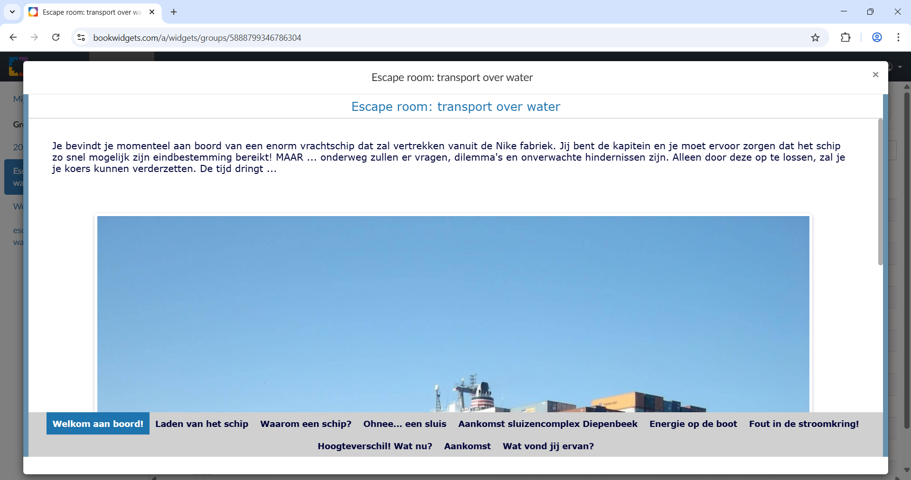

Voorkennis leerlingen:
- De leerlingen kennen de verschillende stappen van het OVUR-model.
- De leerlingen weten dat een besluit het antwoord is op de onderzoeksvraag.
- De leerlingen hebben alle thema’s (inleiding, sluizen, scheepsliften, energie op de boot) behandeld.
Externen:
Geen
Beschrijving leeractiviteiten:
Deel conceptenmap dat bij deze leeractiviteit hoort:
Alles
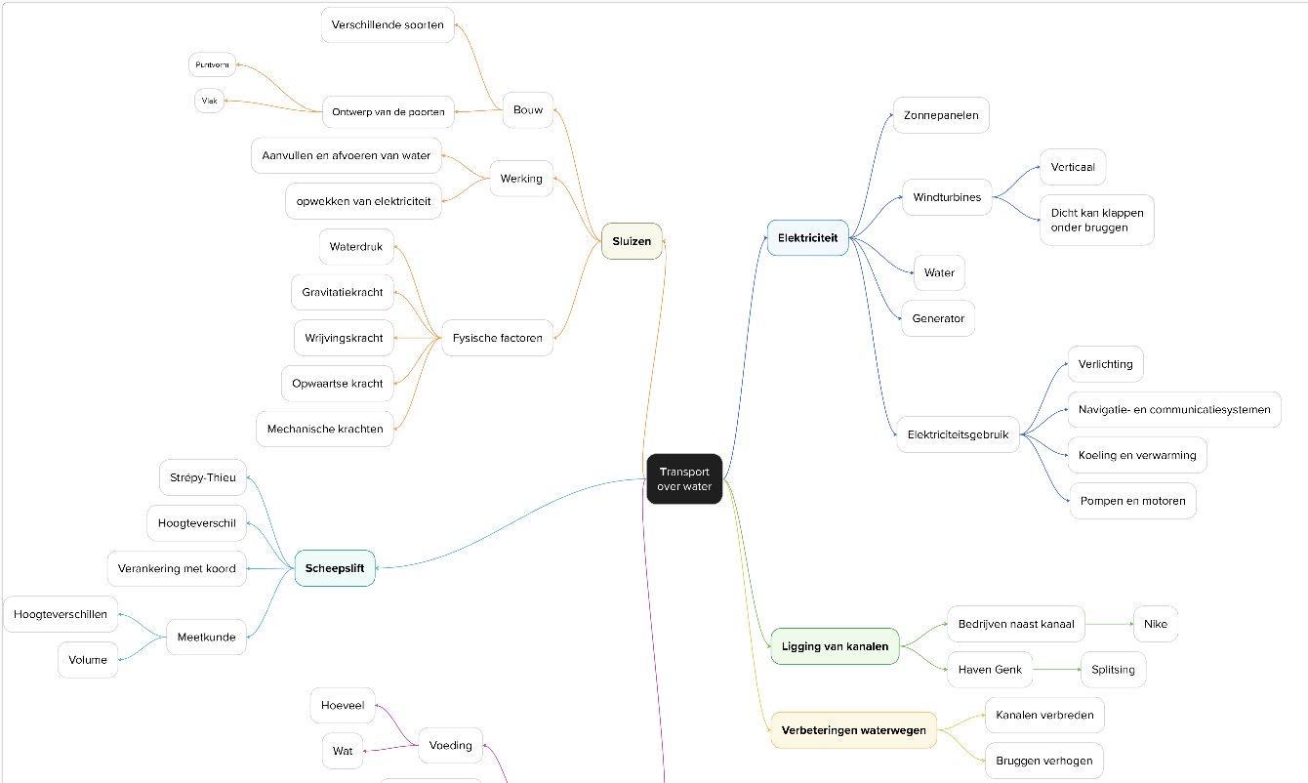

Overzicht leeractiviteit: timing + hoe te organiseren + hulpmiddelen
 | Beschrijving leeractiviteit | Duur | Hoe organiseren? | Hulpmiddelen
1. | Behandelde thema’s overlopen | 5’ | Klassikaal:  - 3 technische systemen overlopen | - Leerlingenbundel  p 126
2. | Artikel | 5’ | - Individueel artikel lezen  - Klassikaal overlopen + vragen beantwoorden | - Leerlingenbundel  p 126  - PowerPoint  - Artikel
3. | Besluit vormen | 5’ | Klassikaal:  - Onderzoeksvraag noteren  - Besluit formuleren | - Leerlingenbundel  p 127  - PowerPoint
4. | Bookwidget (escape room) | 35’ | Individueel:  - Bookwidget maken | - Leerlingenbundel  p 126  - Bookwidget

Extra uitgebreide info bij leeractiviteit:
- Behandelde thema’s overlopen

De leerkracht vertelt dat we nu op het einde van het project zijn gekomen. De leerkracht overloopt samen even kort met de leerlingen wat er allemaal behandeld is. Eventueel nog wat extra uitleg bij geven wat in deze hoofdstukken gezien is (werking sluizen, soorten sluizen, zinken en drijven, communicerende vaten …).
- Artikel

Om het project te koppelen aan het dagelijkse leven, lezen de leerlingen dit artikel. Daarna proberen ze de vragen al in hun hoofd te beantwoorden. Ten slotte gaat de leerkracht hierover klassikaal in gesprek met de leerlingen.

- Besluit vormen

In het begin van het project is er een hoofdonderzoeksvraag opgesteld, deze gaan we nu klassikaal beantwoorden. Het is bedoeling dat dit een duidelijk besluit is die de hele vraag concreet beantwoordt.
- Bookwidget (escape room)
Als allerlaatste is er nog een Bookwidget die gaat over het hele project. Hier kan de leerkracht de leerlingen dan ook op beoordelen. Volgende thema’s komen aan bod: vergelijken vrachtwagens en vrachtschepen, lading van het schip (massa, zwaartekracht, Archimedeskracht), werking sluizen, soorten sluizen, sluizencomplex Diepenbeek, energie op de boot (energiequiz, energieomzettingen), fout in stroomkring zoeken, scheepsliften (invultekst, vraagstuk).

Ondersteunend materiaal voor leerlingen en leerkrachten:
Dit zijn verdere verwijzingen naar concreet lesmateriaal voor leerlingen, zoals werkblaadjes, en voor leerkrachten, zoals PowerPoint presentaties. Mogelijks zal hier al naar verwezen worden in de beschrijving leeractiviteiten. Bedoeling is dat je hier een link maakt naar de respectievelijke werkblaadjes, presentaties, etc.
- Leerlingenbundel
- Verbetersleutel leerlingenbundel
- PowerPoint
- Artikel: https://www.hbvl.be/economie/vlaamse-binnenvaart-kent-opvallend-herstel/36539742.html?utm_source=email&utm_medium=referral&utm_campaign=share
- Bookwidget (escape room): https://www.bookwidgets.com/play/t:pUNuiCeMUzGiH_HNXrUWOgmWamcAVXu1T5REOb9Ut39GR0hKVUZR
Reader:
Dit zijn verwijzingen naar voor de leerkracht interessante bronnen over deze bouwsteen met extra achtergrondinformatie (filmpjes, boeken, artikels, websites, etc.)

ICT-tools:
- PowerPoint
- Bookwidgets
- Artikel HBVL
Eindtermen:
A-stroom > Wiskunde – natuurwetenschappen – technologie – STEM > Eindtermen
- 06.21 De leerlingen lossen vraagstukken en problemen op door te mathematiseren en demathematiseren en door gebruik te maken van heuristieken.
- 06.22 De leerlingen gebruiken ICT om berekeningen uit te voeren en grafische voorstellingen te maken.
06.32 De leerlingen beschrijven energieomzettingen in systemen.
- 06.33 De leerlingen leggen het verband tussen krachten en hun uitwerking in betekenisvolle contexten.
- 06.34 De leerlingen leggen het verband tussen massadichtheid, volume en massa.
06.37 De leerlingen analyseren principes van de bouw en werking van technische systemen, hun deelsystemen, onderdelen en hun onderlinge samenhang in een energiesysteem en een informatieverwerkend systeem en in minstens 1 van de volgende systemen: een constructiesysteem, een transportsysteem en een biotechnische systeem.
06.41 De leerlingen gebruiken gepaste grootheden en eenheden in een correcte weergave.
06.43 De leerlingen ontwerpen een oplossing voor een probleem door wetenschappen, technologie of wiskunde geïntegreerd aan te wenden.
- 06.44 De leerlingen illustreren de wisselwerking tussen wetenschappen, technologie, wiskunde en de maatschappij aan de hand van maatschappelijke uitdagingen.
A-stroom > Wiskunde – natuurwetenschappen – technologie – STEM > Eindtermen basisgeletterdheid
- BG06.01 De leerling voert met functioneel gebruik van ICT eenvoudige berekeningen uit met natuurlijke, positieve decimale getallen met maximaal 2 cijfers na de komma, procenten en verhoudingen in betekenisvolle contexten.
- BG06.02 De leerling gebruikt maatgetallen en eenheden van grootheden in betekenisvolle contexten.

Leerplandoelstellingen Katholiek Onderwijs, Basisoptie Moderne talen en wetenschappen: Wetenschappen A-stroom:
STEM-doelen:
- LPD 1: De leerlingen onderzoeken natuurlijke, ruimtelijke en technische systemen in STEM-contexten.
- LPD 3: De leerlingen passen wetenschappelijke vaardigheden toe.
- LPD 5: De leerlingen beargumenteren keuzes bij het oplossen van problemen in STEM-doelen.
- LPD 9: De leerlingen onderzoeken behoeften, vragen, problemen en randvoorwaarden om een oplossing te ontwikkelen binnen een relevante STEM-context.
- LPD 10: De leerlingen ontwerpen een oplossing in functie van behoeften, vragen, problemen, eisen en beperkingen.



Ontwikkeld in samenwerking met: VMS Zonhoven, middenschool.

